Отдел образования администрации Михайловского района
Муниципальное автономное дошкольное образовательное учреждение
Поярковский детский сад № 7 «Колосок»

Опыт работы

ТЕМА: Опытно - исследовательская деятельность в комплексном развитии детей
«Рисуем цветным песком»

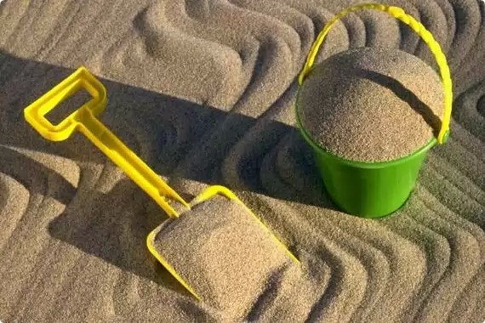

Подготовила: Пинигина Наталья
Николаевна

2014 год

Содержание:

1.Введение……………………………………………………………....
2.Основная часть……………………………………………………..…
3.Заключение……………………………………………………………
4.Список используемой литературы……………………………….….

Цель:

Обеспечение социальной успешности, сохранение и укрепление психического здоровья ребенка через внедрение элементов песочной терапии в практику работы ДОУ.

Задачи:
Организовать работу с песком.
Развивать умения элементарного самоконтроля и саморегуляции своих действий;
Развивать детскую самостоятельность и инициативу, воспитывать у каждого ребенка чувства собственного достоинства, самоуважения, стремления к активной деятельности;
Создание необходимых условий для взаимодействия с семьями воспитанников.
Объект исследования: песок
При проведении исследования нами была выдвинута гипотеза:
предположим, что рисование песком занятие не только творческое и увлекательное, но и полезное.
Дети современного общества хотят больше знать, задают много вопросов.
Современное общество требует, чтобы ребенок, посещающий дошкольное образовательное учреждение умел писать, рисовать, читать, а в дальнейшем, поступая в школу, был принят детским коллективом. Ведь интересно дружить с тем, кто много знает.
Свой опыт работы нам хотелось бы начать с цитаты Льва Семёновича Выготского, который сказал:
«Творчество-это не удел только гениев, создавших великие художественные произведения. Творчество существует везде, где человек воображает, комбинирует, создаёт что-либо новое».
«Истоки творческих способностей и дарования детей
на кончиках их пальцев. От пальцев, образно говоря,
идут тончайшие ручейки, которые питают источник
творческой мысли. Другими словами: чем больше
мастерства в детской ладошке, тем умнее ребенок»
В.А.Сухомлинский

У наших воспитанников возникла проблема: «Чем можно рисовать?». Мы знакомим детей с историей создания красок, из чего делают краски в наше время. Разработали технологию материала, заменяющую краску и внедряем в предмет рисования цветной песок. Рассказывали ребятам о пустынях, где много песка, какие там растут деревья, почему у них длинные корни, толстые листья. Даем возможность подумать, а затем вместе с воспитанниками находм ответы на поставленные вопросы.
Детское художественное творчество-это выражение индивидуальных способностей ребёнка, выражение в художественной форме отношения к окружающему миру и собственной персоне.
Этот процесс представляет собой способ исследовательской или практической деятельности, настраивает на определенную цель – поиск.
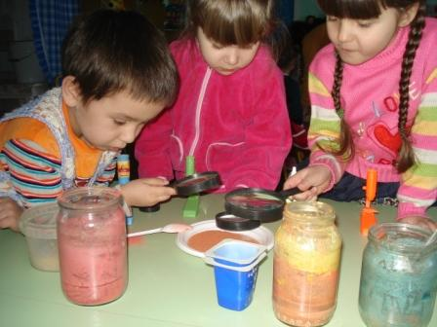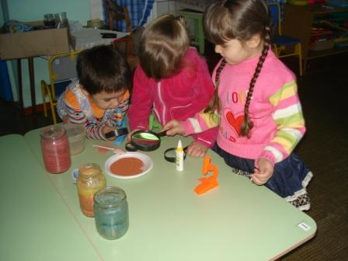
- Объектом исследования является развитие творчества у детей старшего дошкольного возраста.
- Предметом исследования является песок, как средство развития детского творчества в старшем дошкольном возрасте.
Для реализации данной цели нами использовались следующие методы:
- изучение и обобщение теоретического материала о песке,
- практическая работа по составлению презентаций.
Чудеснее песка нет для детей забавы,
Его всегда имеется в достатке.
Течет он нежно так сквозь руки,
Что не сравнить его ни с чем….
Иоахим Рингельнац
«Детский песок»
Рисование песком, как нетрадиционное направление изобразительного искусства. Рисунки, выполненные песком, очень красивы и позволяют ребенку проявлять свою фантазию. Делаем цветной песок своими руками.
Набираем светлый однородный песочек, тщательно промываем, а затем прокаливаем его в духовке.
Для окраски песка можно использовать пищевые красители или гуашь. Все занятия проводим в форме сказки и игры, предлагаем детям различные сказочные сюжеты.
Цветной песок вызывает у наших воспитанников все больший интерес в качестве материала для художественного творчества. Это удивительный материал для создания «насыпных» картин, приятный на ощупь, пластичный и красочный, позволяет легко воплотить самые фантастические замыслы!
- насыпаем песок в стаканы или чашки;
- заливаем его водой;
- добавляем в воду пищевые красители нужных цветов;
- выдерживаем до тех пор, пока песок не окрасится до нужной нам яркости (можно оставить на ночь);
- сливаем воду и просушиваем песок на бумаге.
Теперь раскладываем песочек по емкостям (удобно использовать баночки из-под витамин, или цветные пластиковые стаканы). Все! Можно творить.
Самодельным цветным песком можно делать аппликации даже с малышами. Для этого рисуем простую картинку, наносим клей ПВА на нужные участки, а ребенок будет брать щепоткой песочек и засыпать (прятать) картинку. Такой процесс доставляет детям несказанное удовольствие.

Для достижения поставленной цели мы выполнили следующие задачи:
1. На основе анализа литературы изучила теоретические исследования детского творчества в работах психологов и педагогов.
2. Охарактеризовала творчество детей старшего дошкольного возраста.
3. Рассмотрела условия для развития творчества детей старшего дошкольного возраста.
4. Охарактеризовала работу с песком как средство развития детского творчества.
5. Рассмотрела значение рисования песком для всестороннего развития дошкольников.
6. Проанализировала содержание и методику обучения детей рисованию цветным песком.
7. Изучила развитие творчества посредствам рисования цветным песком.

Методы исследования использовались следующие:
1. Анализ психолого-педагогической, методической литературы по проблеме исследования;
2. Наблюдение над педагогическим процессом;
3. Систематизация и классификация материалов исследования в аспекте рассматриваемой проблемы.
Мы используем следующие виды работ:
– конструирование из песка;
– рисование песком и на песке;
– экспериментирование;
– составление узоров на песке;
– диагностика;
– создание картин на песке и “песочного мира”;
– игры в адаптационный период;
– создание песочных композиций и “секретов”.
Практическая значимость моей работы заключается в том, что методы и приемы исследования могут быть использованы воспитателями ДОУ для усовершенствования воспитательно-образовательного процесса по художественному восприятию разных видов искусства, развитию детского изобразительного творчества в рисовании песком.
Свою работу начинала со сбора материала. Искала сведения дома, в библиотеке, в Интернете, спрашивали у знакомых. Затем в каждом источнике выделяли кратко тот материал, который был нужен для работы. Попробовала сама рисовать цветным песком. Не сразу, но научилась. Стали получаться интересные рисунки. Я строила занятия с воспитанниками комплексно. Нацеливая детей на результат, давая ребенку что-то понять или создать самостоятельно. Ощутить свое «Я». Дети с удовольствием исследовали свойства песка под нашим руководством. Я увидела, что им это интересно. Они задавали нам разнообразные вопросы, что позволило спланировать дальнейшую работу по осуществлению этого проекта. Применяю в своей работе методику нового времени автора Аджи - «Познавательное развитие детей»; методику А.И.Лыковой «Изобразительная деятельность в детском саду».

Критерии, которым должна соответствовать наша работа:
- оригинальность;
- познавательность;
- научность;
В своей работе я всегда рисовала цветным песком в присутствии детей. Давала возможность принять участие воспитанникам: потрогать, посыпать, высказать свое впечатление о песке. Играя с песком, давала возможность понять, где сухой, где сырой песок. Что можно лепить из сырого песка. А затем знакомили с глиной. Показывали, как смешав ее с водой, можно лепить из нее. Дети лепили пирожок для мамы, булочки, ватрушки для кукол.

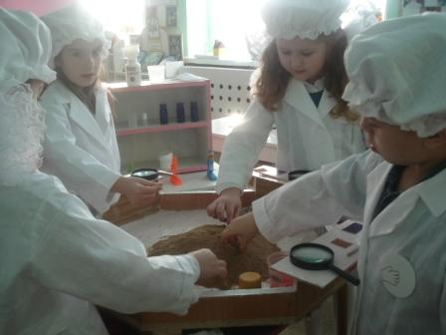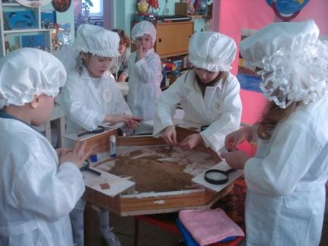

Развитие фантазии, самостоятельности детей позволяет найти ответы на все вопросы. Обогащается словарь детей. Работая вместе, дети создают свой коллектив.

Я использую в практике рисование песком для развития мелкой моторики у детей. Мелкая моторика рук взаимодействует с такими высшими свойствами сознания, как внимание, мышление, оптико-пространственное восприятие, воображение, наблюдательность, зрительная и двигательная память, речь.
- «Трудная дорога» - нужно провести пальцем по песку волнистую линию (трудность в том, что ребенок пальчик не ослабевает, а напрягает и держит крючком).
- «Опасный поворот» - нужно провести по песку пальцем, закручивая в спираль
- «Радуга» - четырьмя пальцами нарисовать по песку полукруг – радугу, а потом добавить солнце.
- «Страна слов»- на поверхности песка написано слово с пропущенной буквой. Ребенку предлагаю написать пропущенную букву.
- «Математические задания» - предлагаю детям нарисовать цифры, геометрические фигуры и даже решать примеры. На песке – это гораздо интересней, чем на бумаге.
- При подготовке к обучению грамоте можно «Писать на песке». Детям не страшно ошибиться, легко можно исправить, если допустили ошибку.
- Предлагаем нарисовать небольшие сюжеты и сочинить сказку.
Я обратила внимание на позитивный психологический эффект обучения рисованию песком. Взаимодействие с песком – одно из популярных в мире направлений арт-терапии. Я считаю, что такие занятия позволяют избавиться от стрессов, страхов, переживаний, способствуют снятию напряжения, тревожности.
Опыт моей работы показывает, что именно нетрадиционные техники рисования в большей степени способствуют развитию у детей творчества и воображения. Рисование необычными материалами, оригинальными техниками позволяет детям ощутить положительные эмоции. Результат обычно очень эффективный (сюрпризность!) и почти не зависит от умений и

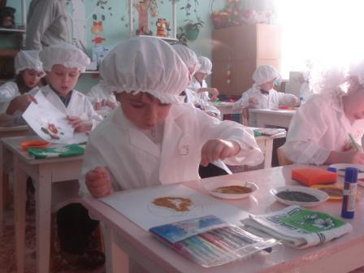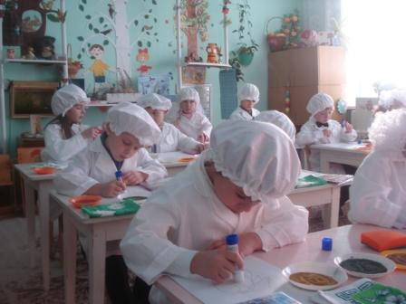

способностей. Нетрадиционные способы изображения просты по технологии и напоминают игру. Применяя и комбинируя разные способы изображения в одном рисунке, дошкольники учатся думать, самостоятельно решать, какую технику использовать, чтобы тот или иной образ получился выразительным. Рисование с использованием нетрадиционных техник изображения не утомляет дошкольников, у них сохраняется высокая активность, работоспособность на протяжении всего времени, отведённого в выполнение задания. В своей работе использую разные техники:
- рисование крупой, цветным песком, колпачками, пробками;
- рисование ладошками, нитками, ватными дисками;
Изобразительная деятельность с применением нетрадиционных материалов и техник способствует развитию у ребёнка:
- Мелкой моторики рук и тактильного восприятия;
- Пространственной ориентировки на листе бумаги, глазомера и зрительного восприятия;
- Внимания и усидчивости;
- Изобразительных навыков и умений, наблюдательности, эстетического восприятия, эмоциональной отзывчивости;
Кроме того, в процессе этой деятельности у дошкольника формируются навыки контроля и самоконтроля.
Творческий процесс - это настоящее чудо. Мы наблюдаем, как дети раскрывают свои уникальные способности и за радостью, которую им доставляет созидание. Здесь они начинают чувствовать пользу творчества и верят, что ошибки - это всего лишь шаги к достижению цели, а не препятствие, как в творчестве, так и во всех аспектах их жизни. Детям лучше внушить: "В творчестве нет правильного пути, нет неправильного пути, есть только свой собственный путь"
Первые эксперименты я проводила с детьми в песочнице. Строя из песка, ребенок выражает мир своей души, полной фантазий и реальности.
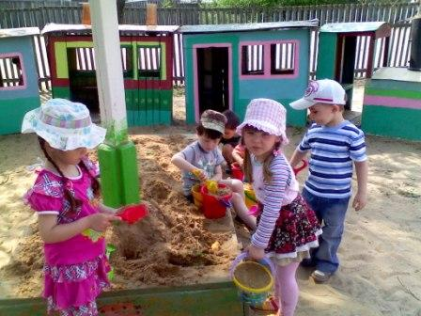
Любому ребенку игра в песок доставляет большое удовольствие. Естественное желание – погрузить в него руки, ощутив прохладу; пропустить его между пальцев, чувствуя при этом тепло собственных рук. Песок нередко действует на ребенка как магнит. Его руки сами, неосознанно, начинают пересыпать и просеивать песок. Трогая руками песчинки, дети развивают мелкую моторику и координацию движений пальцев рук, что напрямую влияет на развитие речи ребенка. Существует выражение «через руки к речи». Песок обладает медитативными свойствами «заземляет» отрицательную энергию, снимает возбуждение. Поэтому перед занятием рисованием песком мы используем игру на релаксацию «песчаный дождь».

Методические советы
Во многом результат работы ребёнка зависит от его заинтересованности, поэтому на занятии важно активизировать внимание дошкольника, побудить его к деятельности при помощи дополнительных стимулов. Такими стимулами могут быть:
- игра, которая является основным видом деятельности детей;
- сюрпризный момент - любимый герой сказки или мультфильма приходит в гости и приглашает ребенка отправиться в путешествие;
- просьба о помощи, ведь дети никогда не откажутся помочь слабому, им важно почувствовать себя значимыми;
Кроме того, желательно живо, эмоционально объяснять ребятам способы действий и показывать приемы изображения.
Каждая из техник рисования - это маленькая игра. Их использование позволяет детям чувствовать себя раскованнее, смелее, непосредственнее, развивает воображение, дает полную свободу для самовыражения.
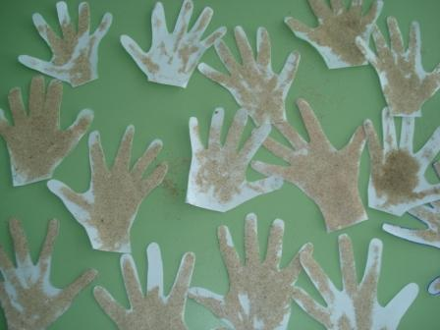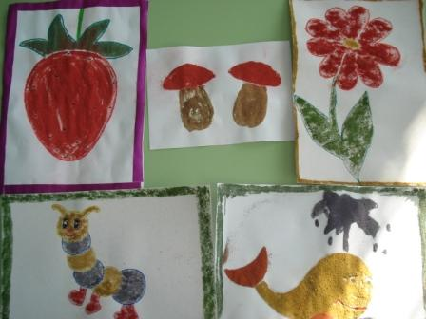

Рассматривала с ребятами песок через лупу, добивались от детей определений, песчинки не связаны между собой, они мелкие, имеют разную форму, твердые, царапают поверхность бумаги, картона. Рассказали о применении песка в промышленности, быту.
Когда запас знаний детей пополнился, появился интерес, а что можно еще сделать из песка? После просеивания, промывания я предложили смешать песок с яркими красками и получить нужный цвет для дальнейшей работы. После просушивания, песок превратился в яркий, волшебный. У детей появилось желание украсить различные предметы, цветы цветным песком. Мы поняли, что работа увлекла детей, поэтому продолжили работу в данном направлении. На картоне или плотной бумаге рисуем контуры коллажа (орнамент, фигуры). Аккуратно покрываем этот контур клеем и засыпаем песком. Как высохнет, можно вставить в рамку.
Ребята узнали, что при помощи клея песок не рассыпается, а цветок превращается в форму и прочно держится на бумажной основе, а если раскатать поверхность карандашом, то песок ложится более ровно.

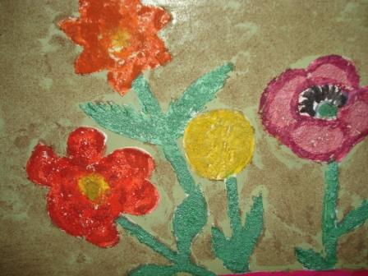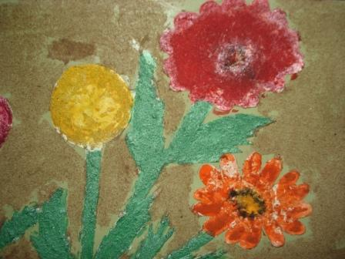
Выполнив работу, мы составили коллективное панно «Цветы в вазе», поместили в рамку и украсили группу.
Занимаясь таким видом творческой деятельности, дети стали спокойнее, сосредоточеннее. Прослеживается желание к коллективному сотрудничеству в коллективе, развивается мелкая моторика, уверенность руки при письме. Формируется интерес у детей к дальнейшему обучению в школе. Дети научились работать по эскизам, изготовлять корабли, роботов, самолеты, самостоятельно дополняя детали. Прослеживается способность замечать недостатки в своей работе и желание исправить их самостоятельно, добиваться большей выразительности создаваемого образа. Наблюдается точность движений руки под контролем зрения, плавность и ритмичность.
В группе оформили уголок «Свой край люби и знай», «Африка», «Планетарий» для дальнейшего развития познавательного интереса детей.
Проводя исследовательскую работу, стараемся, чтобы дети стали творцами своего дела.
В ходе экспериментальной деятельности у детей развиваются такие интегративные качества, как любознательность, коммуникативные навыки, способность решать интеллектуальные задачи.
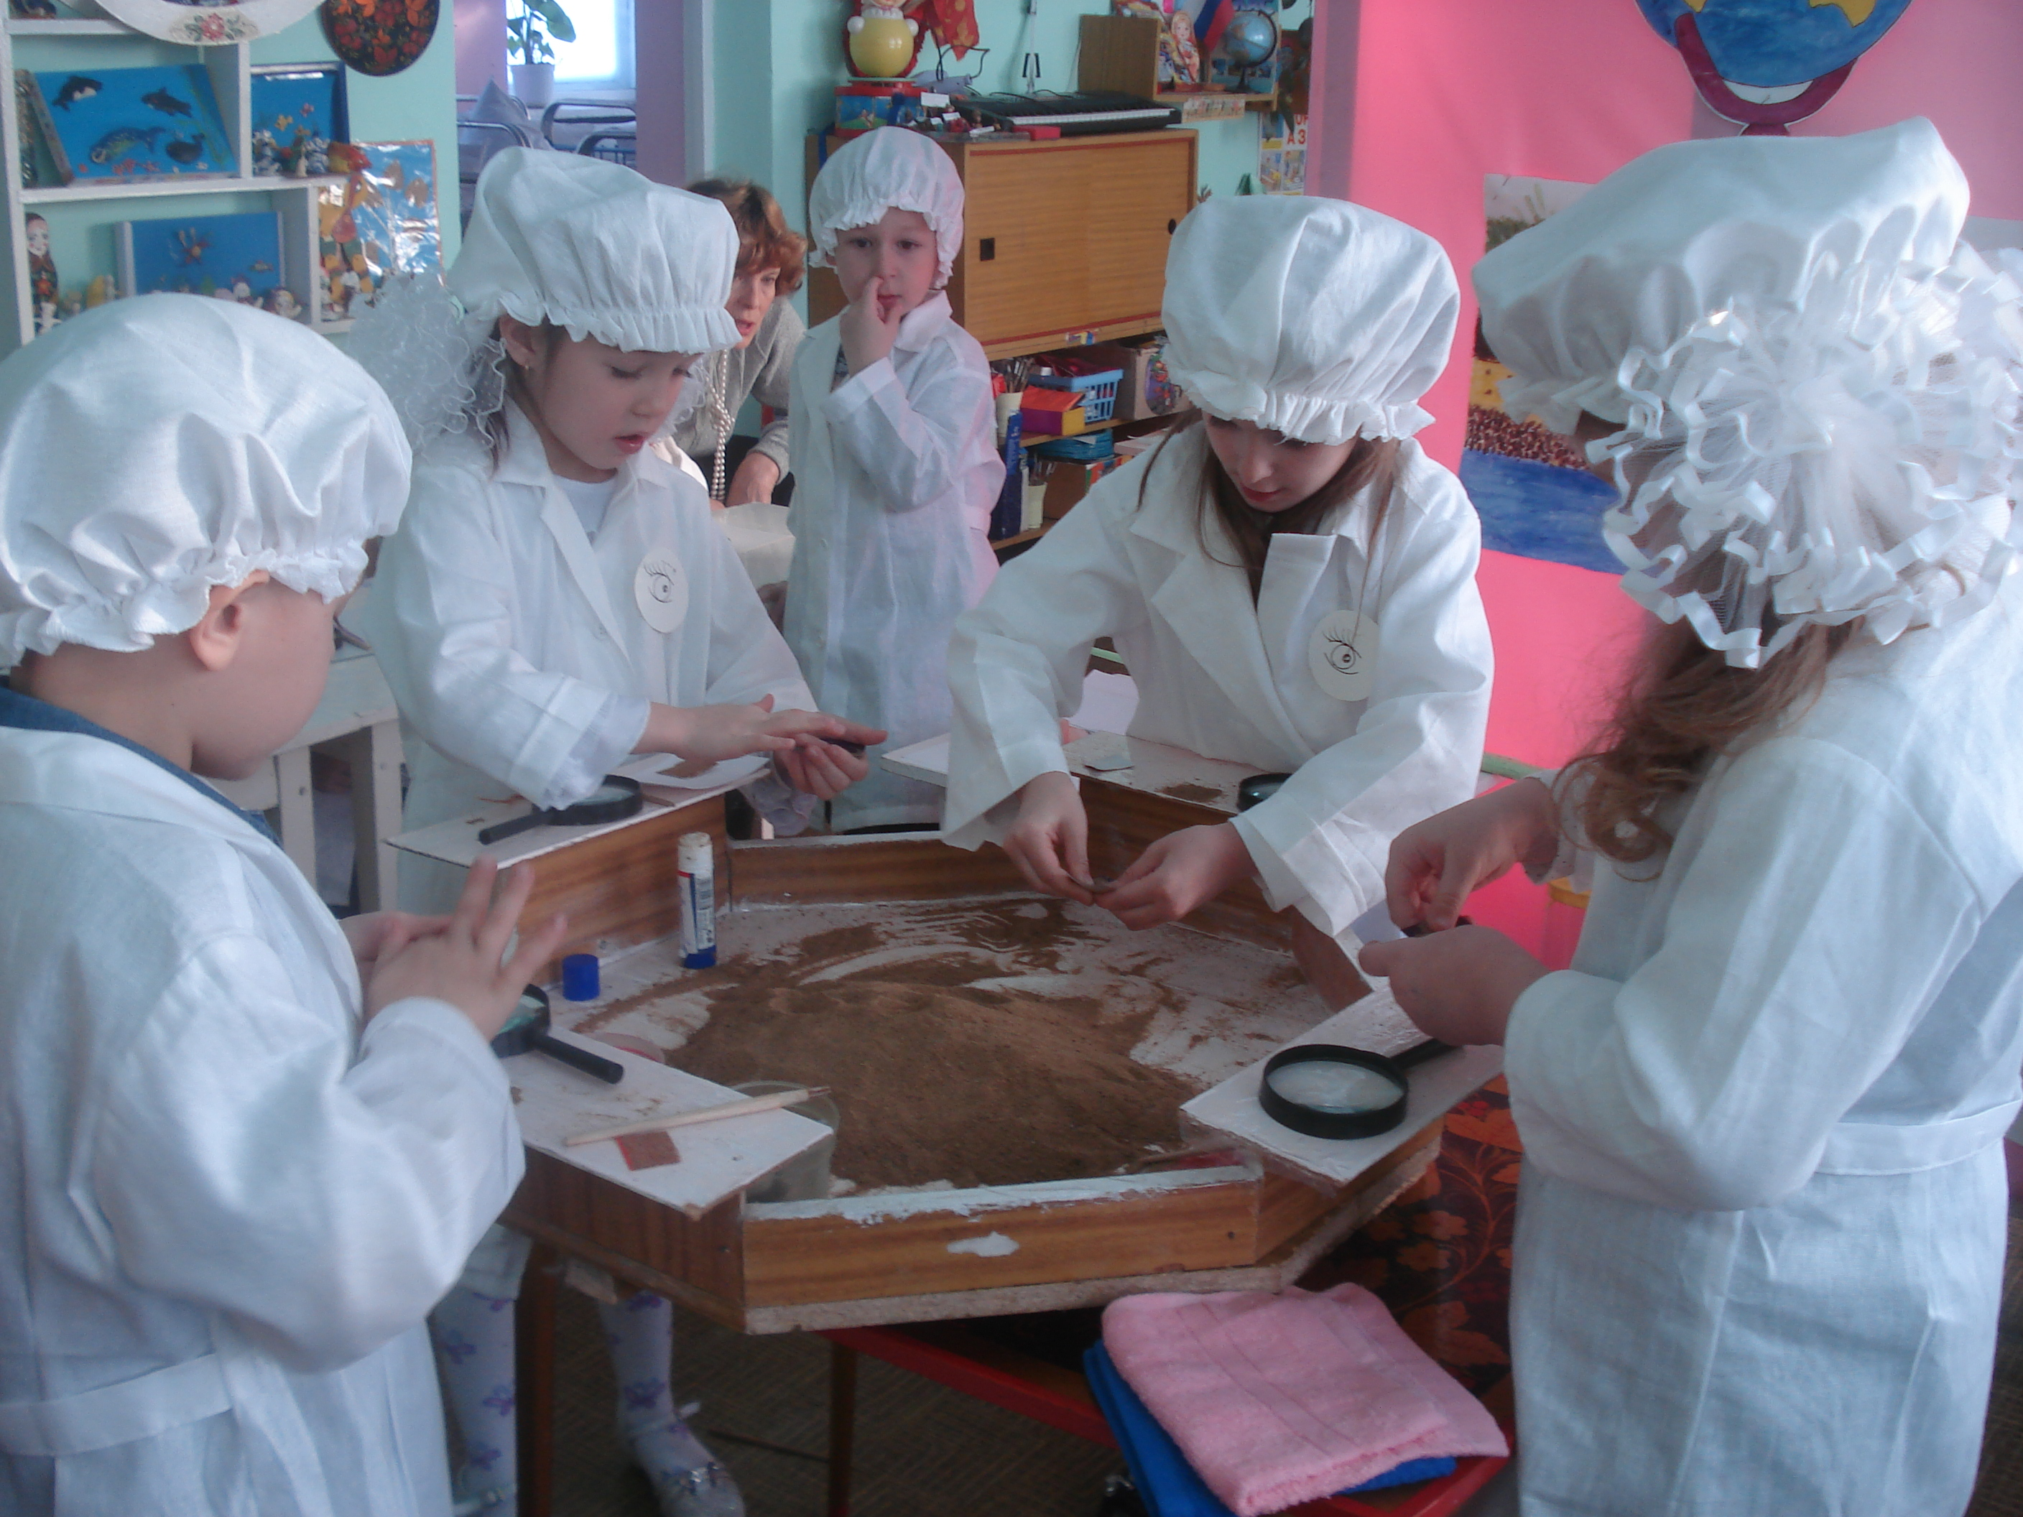

Получаются красивые картинки. Ребенок получает удовольствие и тренируется ровно в намеченную область сыпать цветной песок. Надо признаться, что получается это не всегда, поэтому эту работу следует производить на довольно большой и ровной поверхности, чтобы легко было смести остатки песка.
Работа с песком удовлетворяет в детях исследовательскую потребность, пробуждает чувство радости, успеха, развивает трудовые умения и навыки. Особое удовольствие получают дети, рассматривая результаты своего труда - готовую поделку, картин. Введение в практику работы детского сада элементов песочной терапии способствует психофизическому и личностному развитию детей. Полученные результаты свидетельствуют о его жизнеспособности и необходимости дальнейшего развития. Несмотря на кажущуюся простоту, работа с песком требует определенных навыков: точности, аккуратности, умения захватывать небольшие предметы.
В течение года организуем выставки детского творчества, совместного творчества детей и родителей, фотовыставки.

Заключение. Рисование цветным песком — доступное занятие и для взрослых, и для детей. Это увлечение приносит помимо удовольствия и неоценимую пользу для здоровья тела и души. В последнее время очень большое внимание уделяется мелкой моторике, т.к. это положительно влияет на речевое развитие, работоспособность, внимание и умственную активность. А регулярное выполнение упражнений по мелкой моторике поможет придать движениям пальцев силу, точность и согласованность. Лучше всего это делать через рисование песком. Ребенок – это воплощение фантазии, творчества и воображения, и педагог является его наставником в формировании его творчества.
Планируя работу на следующий год, одной из целей которого будет углубленное изучение технологий по рисованию цветным песком, закрепление ранее полученных навыков, знаний и умений. Будут осваиваться более сложные приемы.

Литература:

Программа воспитания и обучения в детском саду М.А.Васильевой.
Комплексное развитие детей Л.Г.Горькова.
Формирование математических представлений Т.А.Фалькович.
Изобразительная деятельность в детском саду Швайко.
Изобразительная деятельность в детском саду А.И.Лыкова.
Почемучка, Москва, «Педагогика» Грабенко Т.А., Зинкевич-Евстигнеева Т.Д. Коррекционные, развивающие и адаптационные игры. – СПб, 2002.
Зинкевич-Евстигнеева Т.Д., Грабенко Т.М. Чудеса на песке.
Киселева М.В. Арт-терапия в работе с детьми. – СПб., 2006.
Лебедева Л. Теоретические основы арттерапии.// Школьный психолог, 2006г.
Осипова А.А. Общая психокоррекция. – М., 2002.
Психотерапия./ Под ред. Б.Д. Карвасарского. – М., 2000.
Сакович Н.А. Технология игры в песок. Игры на мосту. – СПб., 2006.
Штейнхард Л. Юнгианская песочная психотерапия. – СПб, 2001.
Эль Г.Н. Человек, играющий в песок. Динамичная песочная терапия. – СПб, 2007.
Юнг К.Г. Аналитическая психология: ее теория и практика. Тавистокские лекции. – СПб, 1998.
Юнг К.Г. Человек и его символы. – М., 1998.

Исполнила: воспитатель МАДОУ «Поярковский детский сад №7 «Колосок» Н.Н.Пинигина и И.Н Колонтаевская.

С. Поярково 2014г.

